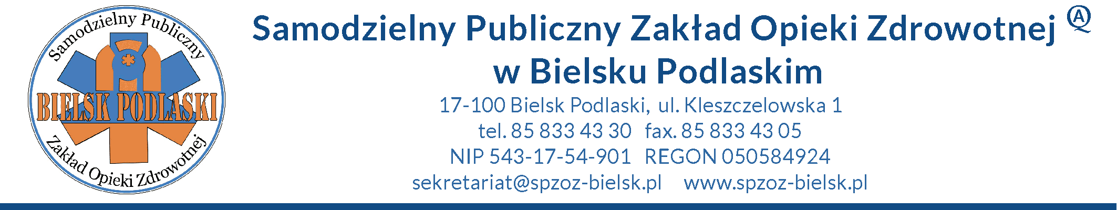
Bielsk Podlaski 29.04.2019 r.

ZP.261.11.2019
Do wszystkich uczestników postępowania
Dostawę leków oraz materiałów jednorazowego użytku - powtórka
dla SPZOZ w Bielsku Podlaskim
w trybie przetarg nieograniczony
o wartości zamówienia nieprzekraczającej wyrażonej w złotych
równowartości kwoty 221.000 euro

Odpowiedzi na zapytania

Samodzielny Publiczny Zakład Opieki Zdrowotnej w Bielsku Podlaskim na podstawie art. 38 ust. 1 i 2 ustawy z dnia 29 stycznia 2004 r. - Prawo zamówień publicznych (t.j. Dz. U. z 2018 r. poz. 1986) wyjaśnia:

- Prosimy o podanie, w jaki sposób prawidłowo przeliczyć ilość opakowań handlowych w wypadku występowania na rynku opakowań posiadających inną ilość sztuk (tabletek, ampułek, kilogramów itp.), niż umieszczone w SIWZ; a także w przypadku, gdy wycena innych opakowań leków spełniających właściwości terapeutyczne jest korzystniejsza pod względem ekonomicznym (czy podać pełne ilości opakowań zaokrąglone w górę, czy ilość opakowań przeliczyć do dwóch miejsc po przecinku)?
Odpowiedź: Zamawiający dopuszcza przeliczenie opakowań. Należy podać pełne opakowanie zaokrąglone w górę, poza przypadkami gdy zamawiający zaznaczył „nie zamieniać”.
- Prosimy zamawiającego o określenie, czy Zamawiający wyraża zgodę na zamianę poszczególnych form postaci leków:
  - Kapsułek na kapsułki miękkie
  - Kapsułek na kapsułki twarde
  - Kapsułek na tabletki
  - Kapsułek na tabl powl
  - Tabletek na kapsułki
  - Tabletek na tabletki powlekane
  - Tabletek na tabletki drażowane
  - Drażetek na tabletki drażowane
  - Tabletek na tabletki dojelitowe
  - Tabletek zwykłych na tabletki
  - Ampułki na fiolki
  - Fiolki na ampułki
Odpowiedź: A-L: Zamawiający wyraża zgodę poza przypadkiem, gdy zaznaczył „nie zamieniać”
- W związku ze zbyt krótkim terminem na przygotowanie oferty zwracamy się z uprzejmą prośbą o przesunięcie terminu składania oferty. Liczymy na pozytywne rozpatrzenie prośby.
Odpowiedź: Zamawiający wyraża zgodę i przedłuża termin składania ofert do 06.05.2019, godz. 10:00, otwarcie ofert odbędzie się 06.05.2019, godz. 10:10.

W przypadku gdy Wykonawca zaoferuje przedmiot zamówienia dopuszczony przez Zamawiającego odpowiedziami na zapytania należy zamieścić odpowiednią adnotację.
Niniejsze pismo stanowi integralną część SIWZ i jest wiążące dla wszystkich Wykonawców biorących udział w ww. postępowaniu. Wykonawca zobowiązany jest złożyć ofertę z uwzględnieniem powyższego. Pozostałe zapisy SIWZ pozostają bez zmian.

